L2_1.1.1 Projektwoche

Informationen zu L2_1.1.1 Aufgabe
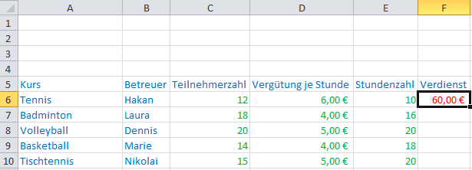

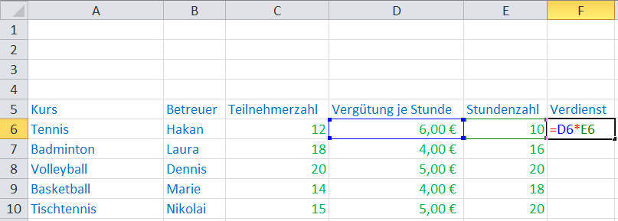

Die Formel zur Berechnung der Zelle F7 müsste lauten: =D7*E7
Sie könnten diese Formel wieder von Hand in die Zelle F7 schreiben.

Die bessere Lösung wäre, die Formel aus der Zelle F6 nach F7 zu kopieren.
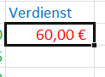
z.B. so: oder mit STRG+C und STRG+V

Die Formel passt sich beim Kopieren automatisch der neuen Position der Formel an:
Aus =D6*E6 wird =D7*E7 .
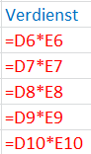

Kopieren Sie die Formel aus F6 anschließend in einem Kopiervorgang bis zur Zelle F10.

